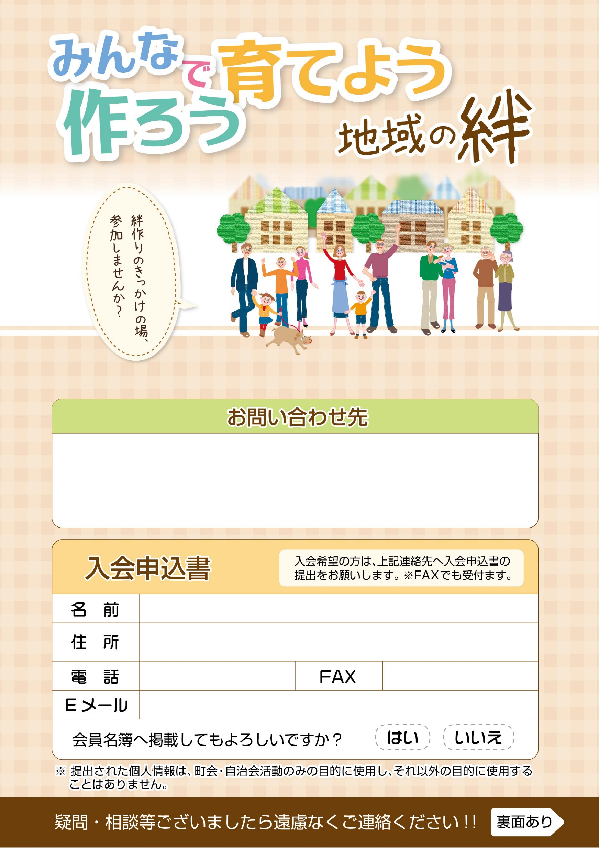

**○○町会　会長・担当者：○○ ●●**

**住所：○○町1-2-3　TEL：042-123-4567　FAX：042-123-4568**

**E-mail: marumaruchokai@ne.jp**

**●●町会　加入のご案内**

**連絡先**